Приём в казачата.

18 октября на празднике 142- годовщины станицы Степной учащиеся
5 класса школы были приняты в казаки. Юные казачата торжественно обещали жителям станицы и атаману хуторского казачьего общества Зацепилину Виктору Анатольевичу любить свой край и приумножать его красоту, быть честными и смелыми, защищать справедливость.
Классным руководителем казачьего класса Малыч Людмилой Александровной проведена большая работа по организации приёма детей в класс казачьей направленности на празднике станицы.
Глава поселения Буряк Юрий Павлович выразил слова благодарности руководителям КФХ за оказанную материальную помощь в приобретении формы юным казачатам.

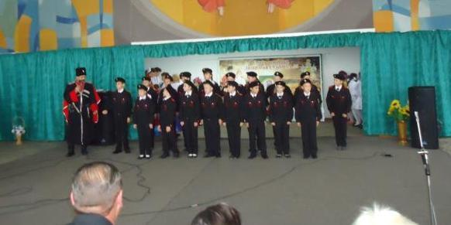
Учащиеся 5 класса и атаман хуторского казачьего общества
ст. Степной Зацепилин Виктор Анатольевич
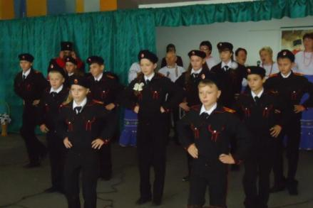
«На Кубани мы живём!» Казачий перепляс.

